Aquí iniciamos el programa, pongo mi nombre y apellido y el programa nos da a escoger un número entre 1 y 4, si escojo entre 1 y 4 me aparece la opcion para una batalla.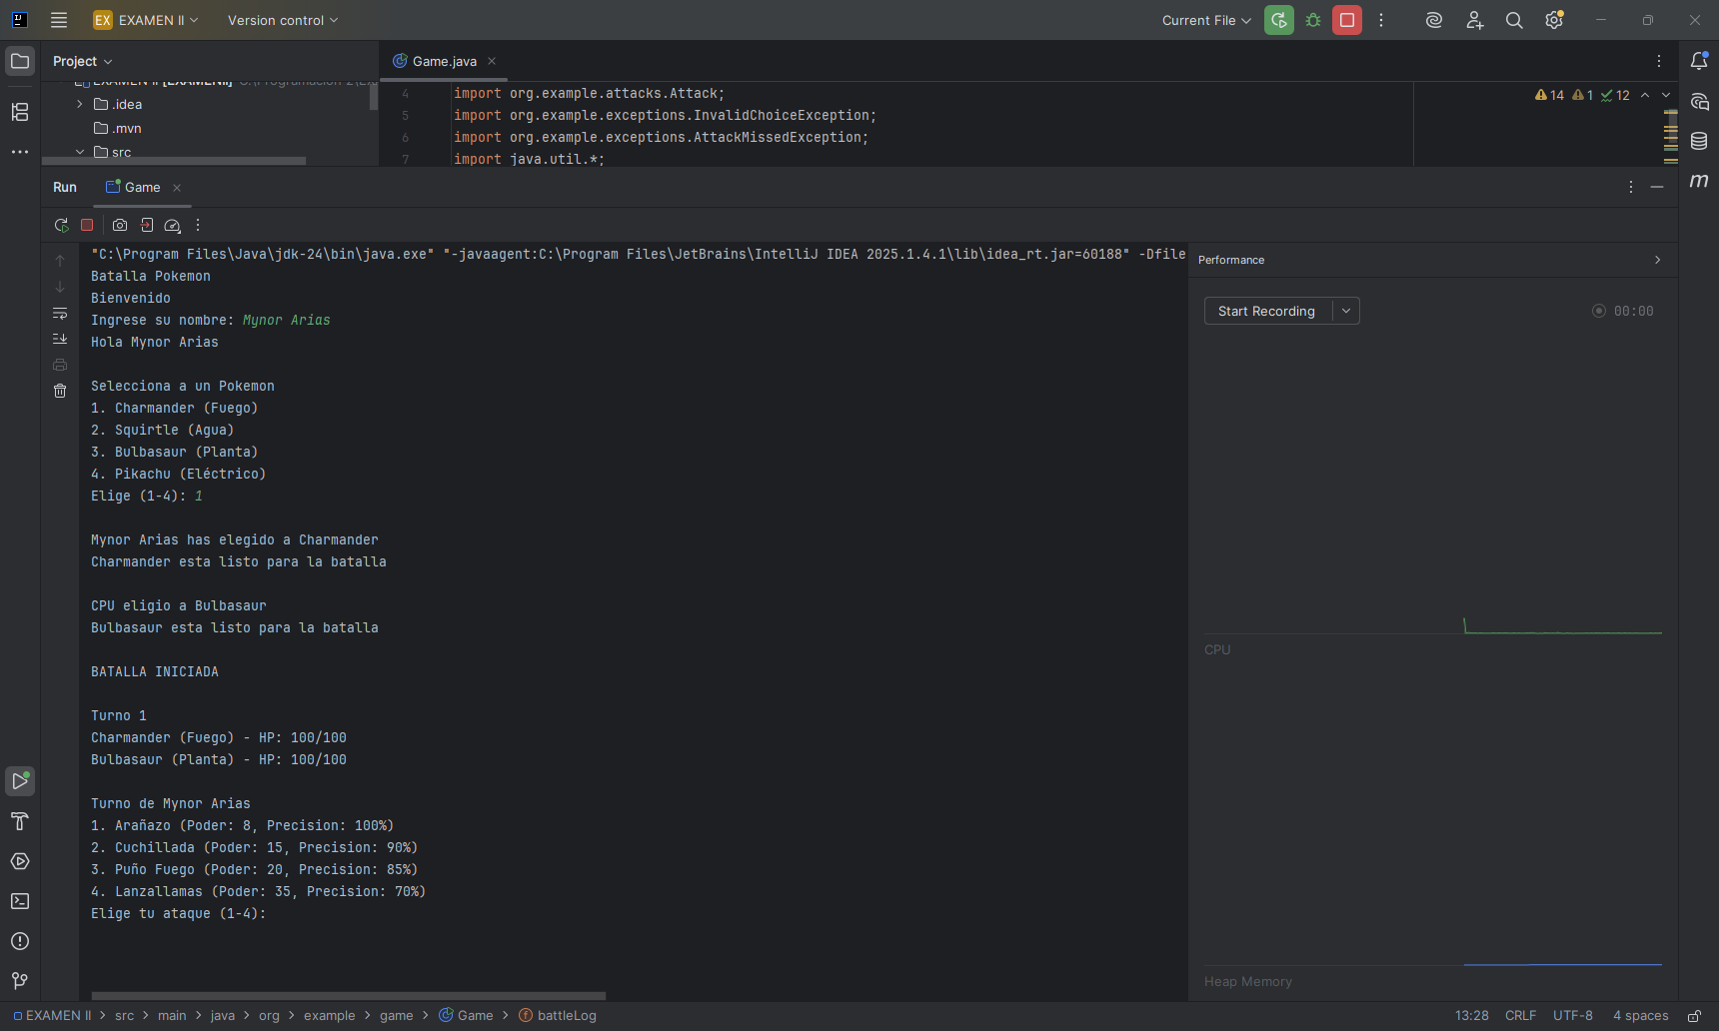

Si Elegimos un número incorrecto el programa nos muestra un error y usa la excepción 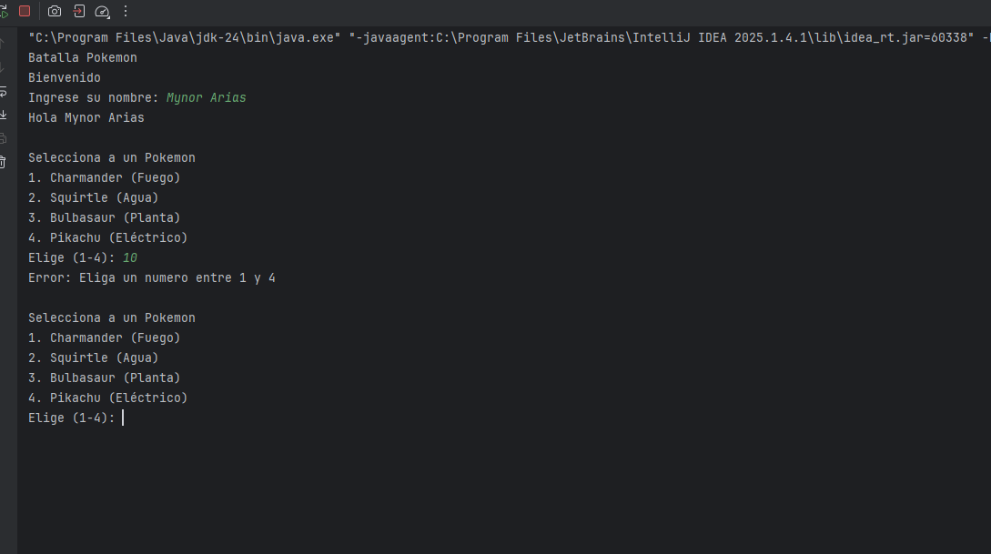

Cuando seleccionamos un número correcto ya podemos iniciar la batalla y podemos seleccionar entre 4 poderes

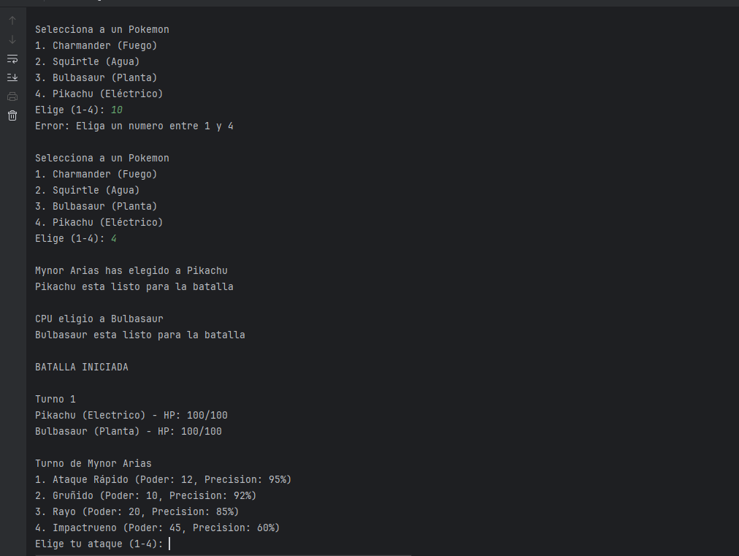

Aquí seleccione el poder 4 y la presión del 60% causó daño porque impacto.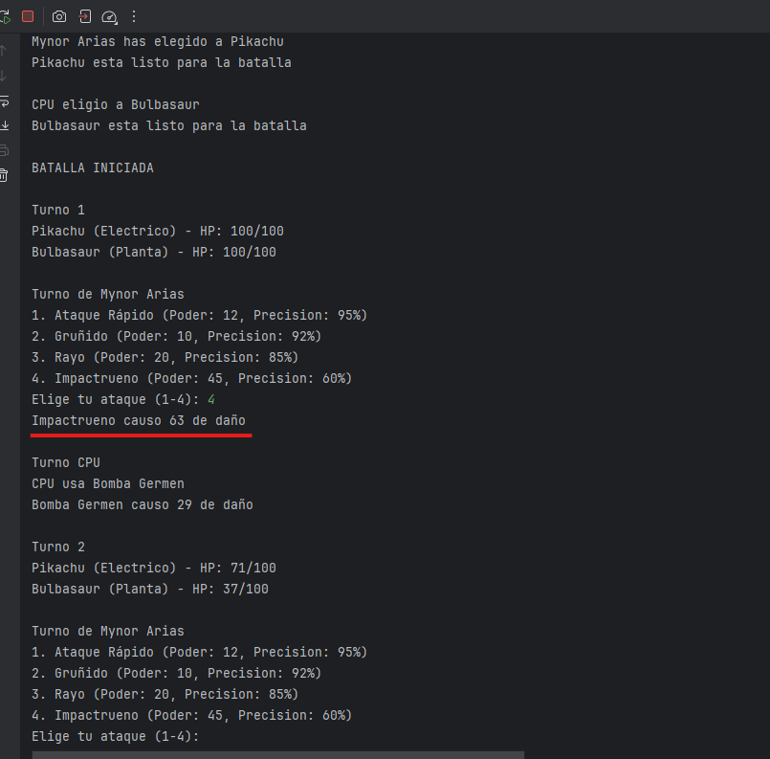

Aquí nuestro poder entró en el 40% y fallo el ataque

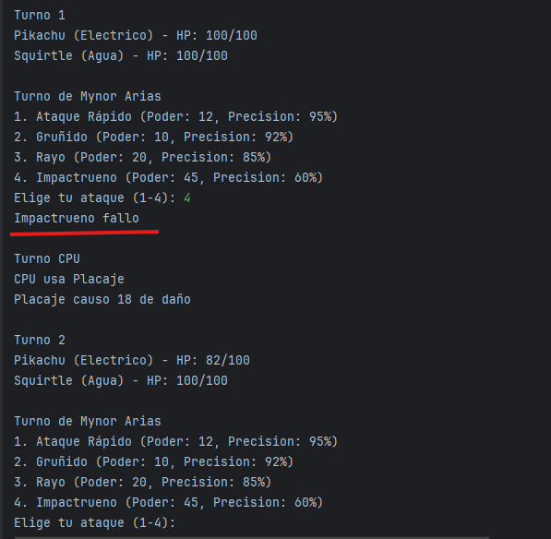

Aquí tenemos la batalla terminada, donde el CPU ganó y tenemos el Log o el registro de eventos, el cual podemos ver que el total de fallos fueron 5 los top 3 golpes se muestran en la pantalla y el promedio de daño fue el de 24 y cuantos golpes di yo y el cpu.

